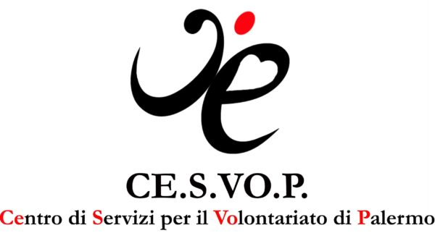

Associazione Ministero della Pubblica Istruzione Centro di Servizi per il Città Metropolitana

Italiana Genitori UFFICIO SCOLASTICO Volontariato di Palermo di Palermo

Provincia di Palermo REGIONALE PER LA SICILIA

UFFICIO I AMBITO TERRITORIALE

PER LA PROVINCIA DI PALERMO

CONCORSO NAZIONALE



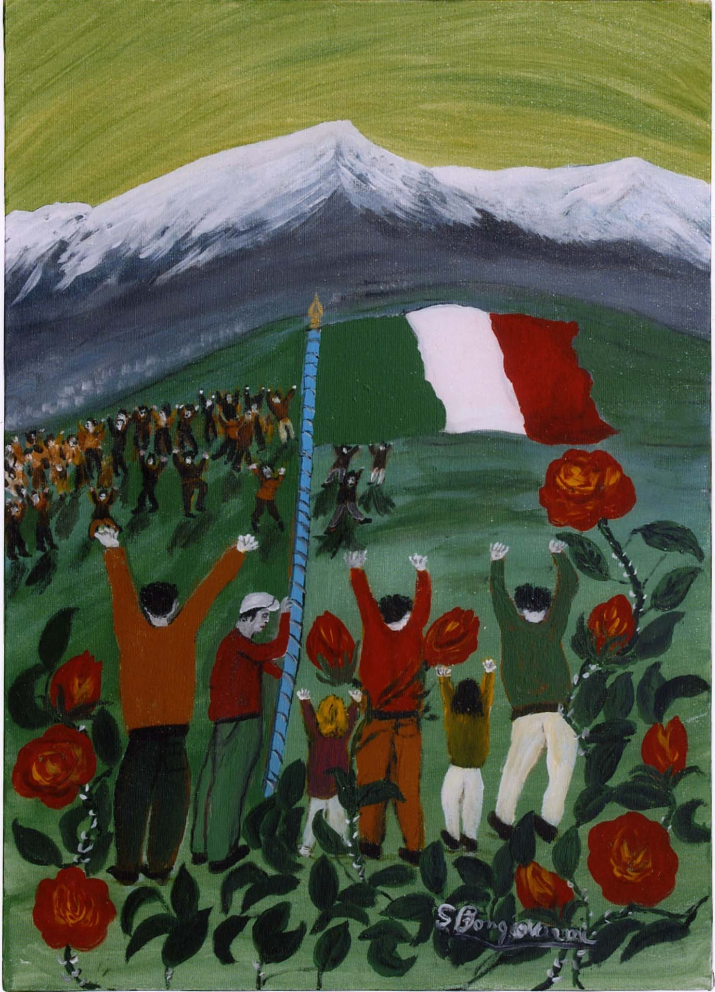

XII CONCORSO NAZIONALE

“TRICOLORE VIVO”

“Ogni membro del Parlamento rappresenta la Nazione ed esercita le sue funzioni senza vincolo di mandato”
(Art. 67 della Costituzione)

1. La Città Metropolitana di Palermo, l’Ufficio Scolastico Regionale per la Sicilia – Ufficio I Ambito Territoriale per la provincia di Palermo, l’A.Ge. – Associazione Italiana Genitori della Provincia di Palermo, il CESVOP Centro Servizi per il Volontariato di Palermo, indicono per l’anno scolastico 2016/2017 il XII Concorso Nazionale “Tricolore Vivo” con il tema “ ” rivolto alle scuole primarie e secondarie di primo e secondo grado della provincia di Palermo, delle Regioni d’Italia, delle Scuole dove hanno sede le Associazioni A.Ge. della Sicilia e delle città di Castelvetrano, Mazzarino e Corleone.

2. Al Concorso possono partecipare tutte le Regioni d’Italia. Sarà cura delle Scuole partecipanti inviare un lavoro per Istituto alla Commissione valutatrice del Concorso come meglio specificato all’ articolo 5 del presente Bando.

3. Il concorso è finalizzato a sensibilizzare il mondo della scuola all’amore ed al rispetto del simbolo per eccellenza dell’unità nazionale e nel contempo riflettere su un articolo della Costituzione scelto anno per anno.

Modalità

4. La partecipazione al concorso prevede la presentazione da parte degli alunni che frequentano le scuole primarie e secondarie di primo e secondo grado, statali e paritarie, della provincia di Palermo, delle Regioni d’Italia e delle città della Sicilia dove hanno sede le Associazioni A.Ge. di componimenti scritti e/o lavori informatici o grafico-pittorici che illustrino con originalità ed immediatezza le riflessioni elaborate dagli allievi medesimi sul significato dell’art. 67 della Costituzione Repubblicana in merito al concetto che: “Ogni membro del Parlamento rappresenta la Nazione ed esercita le sue funzioni senza vincolo di mandato ”. Gli allievi dovranno esprimere le proprie considerazioni su detto articolo mettendo in risalto il diritto dei deputati e dei senatori, nell’esercizio delle sue funzioni, che può agire liberamente, al di là delle promesse fatte in campagna elettorale e non può essere revocato dai suoi elettori fino alla normale scadenza del mandato. Nessuno può perseguire legalmente un parlamentare o un partito che disattendono il proprio programma elettorale.

5. Il Concorso si articolerà nel seguente modo:
Gli Istituti scolastici di Palermo e provincia invieranno un elaborato alla Commissione giudicatrice, istituita presso l’Ufficio Scolastico Regionale per la Sicilia Ufficio I Ambito Territoriale per la provincia di Palermo via San Lorenzo n. 312/G entro il 20 aprile 2017
.
Stesso adempimento dovranno effettuare gli Istituti scolastici delle Regioni d’Italia e delle città della Sicilia dove hanno sede le associazioni AGe

6. Per le sole città di Castelvetrano, Mazzarino e Corleone, dove si svolgeranno cerimonie celebrative autonome, la Commissione giudicatrice sarà così composta:
- Il Sindaco della città o un suo delegato;
- Il Dirigente scolastico o un suo delegato;
- Il Presidente dell’Associazione A.Ge. Sicilia o un suo delegato;
- Una coppia di genitori indicata dal Presidente dell’A.Ge. Provincia di Palermo presente in ciascuna delle città sopra precisate

Detta Commissione dovrà scegliere tre lavori che verranno premiati nel corso della cerimonia. Gli stessi lavori dovranno essere spediti alla Commissione centrale istituita a Palermo perché vengano valutati anche in ordine alla premiazione finale.

La Commissione che sceglierà i primi tre elaborati ( uno per la Scuola primaria, uno per la Scuola secondaria di I° grado e uno per la Scuola secondaria di II° grado) è così composta:
- Il Sindaco Metropolitano della città di Palermo o suo delegato, che la presiede
- Il Dirigente dell’Ufficio Scolastico Provinciale Ufficio I Ambito Territoriale per la Provincia di Palermo o un suo delegato;
- Il Presidente dell’A.Ge. Regione Sicilia o un suo delegato;
- Una coppia di genitori designati dal Presidente dell’A.Ge. Provincia di Palermo;

Tale adempimento dovrà concludersi entro il 25 aprile 2017.

Premiazione
7. La cerimonia di premiazione verrà effettuata nel mese di maggio 2017.
- Alle tre scuole di appartenenza degli allievi vincitori verranno consegnati Targa, Bandiera e n. 50 Costituzioni, mentre agli allievi vincitori verranno consegnati buoni per materiale didattico.
- A tutti gli allievi che parteciperanno alla cerimonia di premiazione saranno consegnate bandierine, coccarde e gadget.
- A tutte le scuole che parteciperanno al concorso verrà consegnato un ricordo di partecipazione all’evento.

Palermo 15/01/2017

A.Ge. – Associazione Italiana Genitori
Provincia di Palermo
Dott. Sebastiano Maggio

